STM32 FOC使用说明书

1、清单

序号 | 名称 | 个数
1 | 控制板 | 1
2 | 驱动板 | 1
3 | SPI编码器小板（AS5047） | 2
4 | SPI排线（HC-GH-6PWT） | 2
5 | 电机线（MR30线） | 2
6 | 12V电源线（XT30U） | 1

接线图
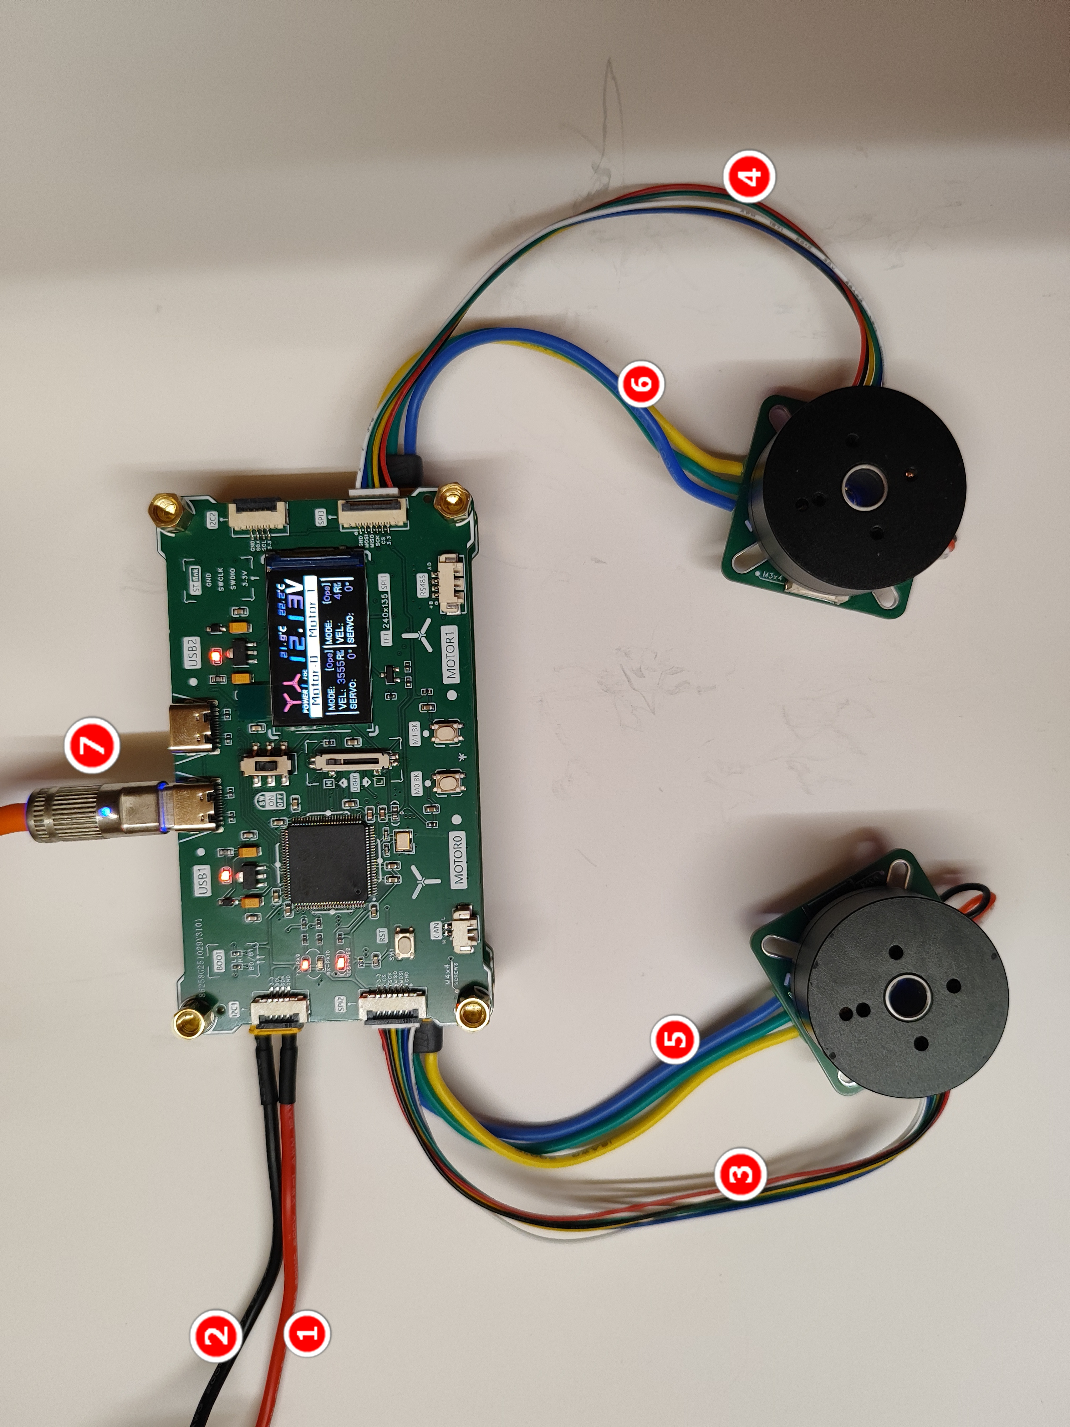

- 接12V +
- 接12V-
- M0电机SPI磁编码器
- M1电机SPI磁编码器
- M0 2804无刷电机UVW三项线
- M1 2804无刷电机UVW三项线
- TypeC串口，用于与串口工具通信。

注意事项
- I2C，SPI排线是带锁扣的，不要硬拔！！！
- 2804电机最大转速为1600转，不要长时间运行！！！
- 如果速度环控制失败：
  - 查看编码器芯片是否在电机磁环正中间，保证读取转速正常。
  - 可交换M0、M1电机的UVW三项线来测试，总共有6种组合，例如：红白黑、红黑白、黑红白、黑白红、白黑红、白红黑。

测试
TypeC数据线连接左侧TypeC，另外一端连接电脑。
打开XCOM，右侧选择串口，波特率为115200，停止位1，数据为8，奇偶校验无，然后点击“打开串口”。
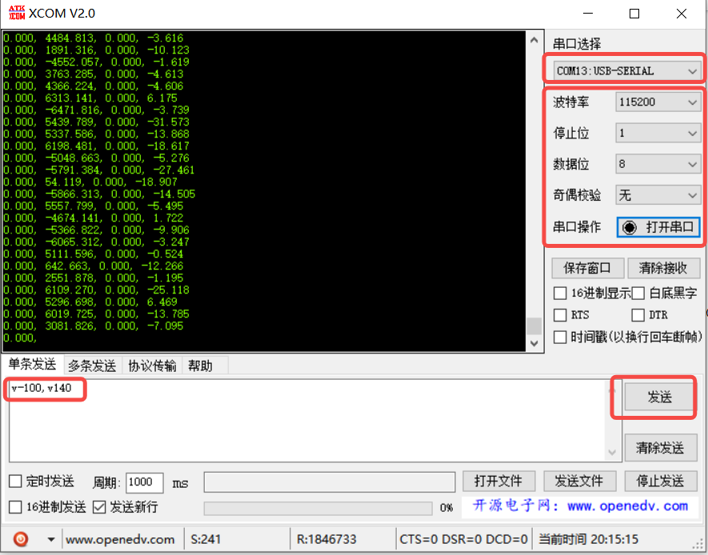
在“单条发送”数据框填入下面的命令，然后点击右侧的“发送”按钮，可进行三环测试。
输入方式为："小写英文字母+数字,英文字母+数字"（负号为反转）
例如 o2,o-2 （开环/电压闭环）
c0.5,c-0.5 （电流环）
v-100,v140 （速度环）
p-1314,p520 （位置环）

